DEWAN GURU
SMA NEGERI 2 PANGKALAN BUN

No. | NAMA GURU | MATA PELAJARAN YANG DIAMPU
1. | 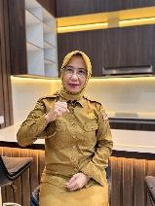  Fitriah, S.Pd.  Kepala Sekolah | -
2. |   Yasin Mudhofar, S.Pd.  Waka Kurikulum | Bahasa Indonesia
3. |   David Pakili, S.Pd.  Waka Humas | Fisika
4. |   Anis Nur Aini, S.Pd.  Waka Kesiswaan | Bahasa Indonesia
5. | 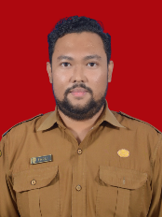  Muhamad Fadli, S.Pd.  Waka Sarpras | Sosiologi
6. |   Muhamad Wahyudi, S. E | PKn
7. | 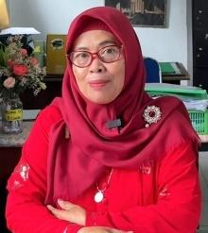  Titik Handayani, S.Pd. | Kimia
8. | 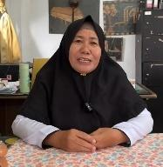  Jaitun, S.Pd. | Ekonomi
9. | 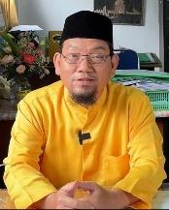  M. Nahrowi, S.Pd. | Biologi
10. |   Siti Ramlah, S.Pd. | Geografi
11. | 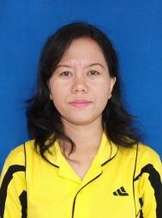  Herlina Candra, S.Pd.  Koordinator P5 | Bahasa Inggris
12. | 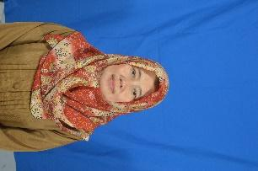  Suyamni, S.Pd. | Sejarah
13. |   Evita Waindriyani, M.Pd.  Kepala Lab.Biologi | Biologi
14. | 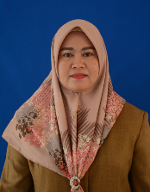  Isnaniah, S.Pd. | Matematika
15. | 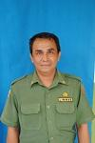  Irwan Nur, S.Pd. | Ekonomi
16. | 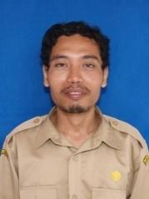  Sugeng Prihantoro, S.Pd. | Fisika
17. | 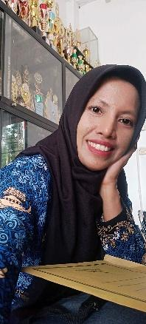  Elliy Fakhriyah, S.E.  Kepala Perpustakaan | Ekonomi
18. | 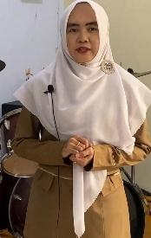  Fitri Friscaloly, S.Pd. | Matematika
19. | 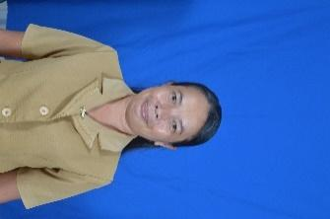  Caecilia Celin, S.Pd. | Seni Budaya
20. | 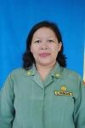  Six Yulsermiati L, S.Pd. | Fisika
21. | 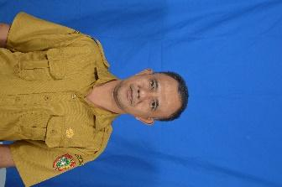  Yusli Indrabowo, S.Pd. | PJOK
22. |   Arillia Octavia, S.Pd. | Bahasa Indonesia
23. | 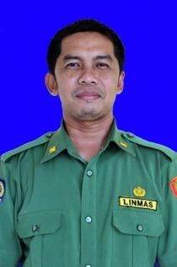  Ridhani Noor, S.Pd. | Ekonomi
24. |   Ari Sitowati, S.Pd. | Prakarya dan Kewirausahaan  (PKWU)
25. | 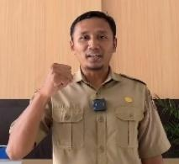  M. Sobirin OKtafia, S.Pd. | PJOK
26. | 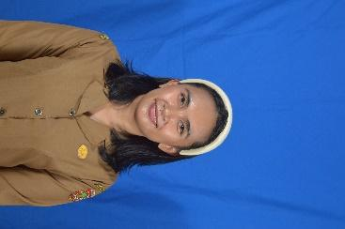  Raudatul Jannah, S.Pd. | Bahasa Inggris
27. | 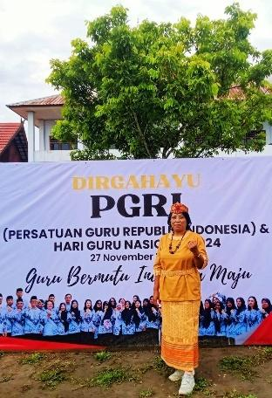  Dellyana, S.Pd. | Sejarah
28. | 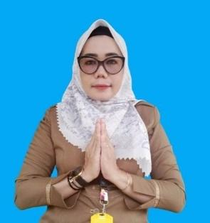  Eka Kanty Rahayu, S.Pd. | Biologi dan PKWU
29. |   Sumiatun, S.Pd.H. | Agama Hindu
30. |   Arum Dharmawanti, S.Pd.. | Bimbingan Konseling  (BK)
31. | 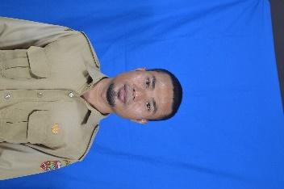  Nahrawi, S.Pd.I | Agama Islam
32. | 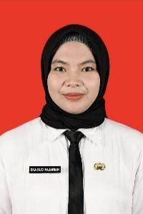  Eka Suci Fajariah, M.Pd. | Matematika
33. | 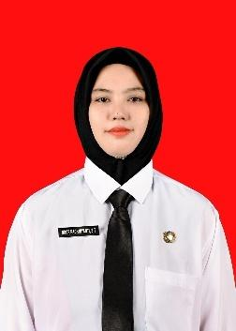  Noor Rachmiyanti, S.T. | Informatika
34. |   Anggi Yulitasari, S.Pd. | Kimia dan PKWU
35. | 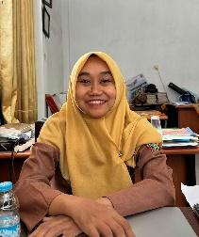  Vien Azizah, S.Pd. | Prakarya dan Kewirausahaan (PKWU)
36. | 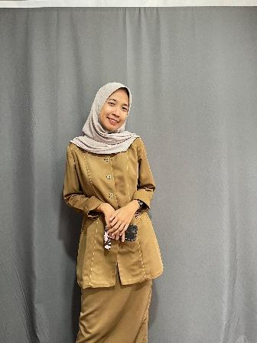  Wilda Muslimah, S.Pd. | Geografi
37. | 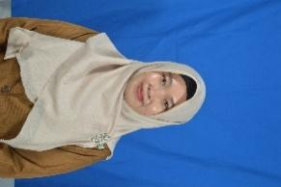  Raniah Rahmawati, S.Pd.  Bendahara BOS | Geografi
38. | 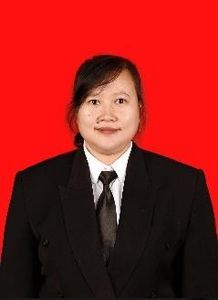  Steffi Oktariani, S.Pd. | Matematika
39. | 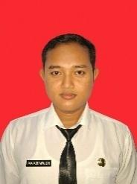  Fajar Adwi Fani, S.Pd. | PKn
40. | 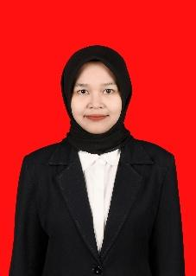  Farida Yulinda, S.Pd. | Kimia
41. |   Albedri Marpas  Yendo, S.Pd. | Agama Kristen
42. |   Alif Rachmad  Taufik, S.Pd. | PJOK
43. | 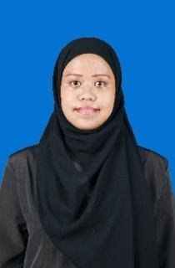  Laras Sufia RJ, S.Pd. | Bahasa Indonesia
44. | 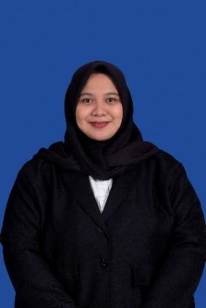  Novira Ismia Jean, S.Pd. | Sejarah dan Sosiologi
45. | 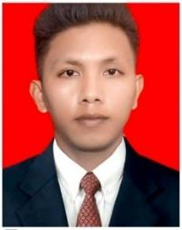  Achmad Jayadi, S.Pd. | Agama Islam
46. | 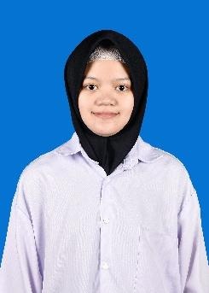  Mardiana, S.Pd. | Matematika
47. | 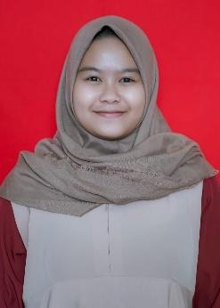  Rusydah Marwa Fadhila, S.Pd.I | Agama Islam
48. | 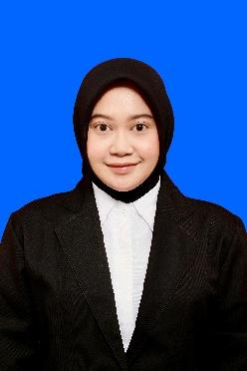  Yulisa Widyaningtyas, M.Pd. | Bahasa Inggris
49. | 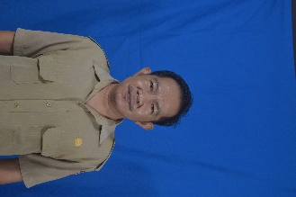  Jemmy Ruserna  Putra, A.Md. | Operator Dapodik

STAFF TATA USAHA
SMA Negeri 2 Pangkalan Bun

No. | STAF TATA USAHA | NAMA
1. |  | Suprianty
2. | 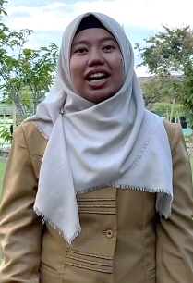 | Maysinah
3. |  | Novita Melati Sukma
4 | 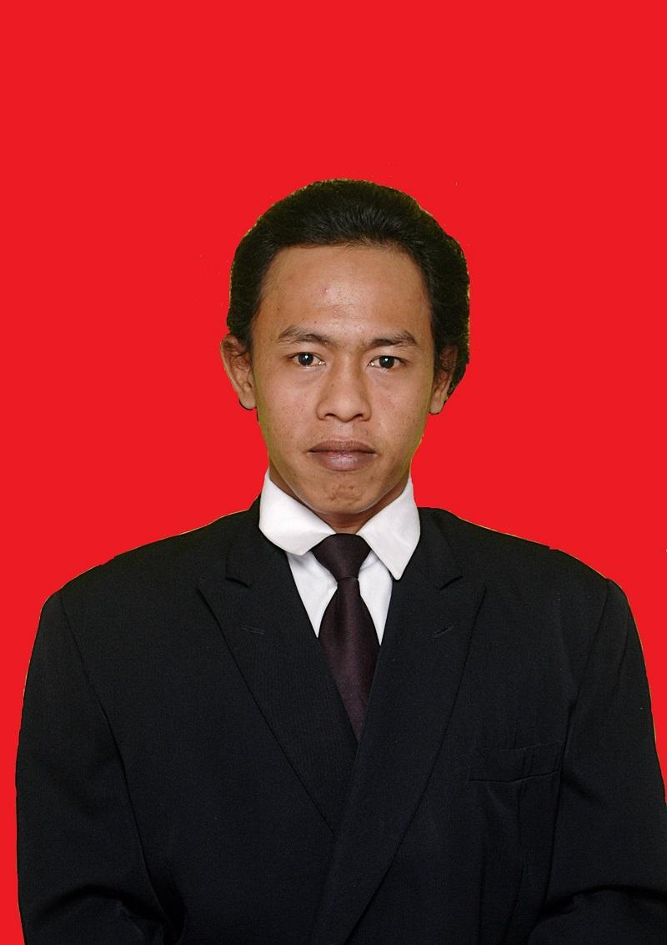 | Noerholis Majit, S.H.I

